深度学习导论第二次作业

汽71 占国建 2017010866

首先创建了github仓库，在colab中运行

1. MLP with Euclidean Loss

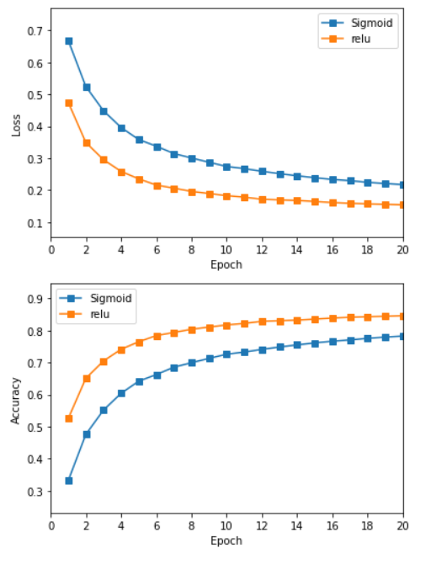

## 2. MLP with Softmax Cross-Entropy Loss

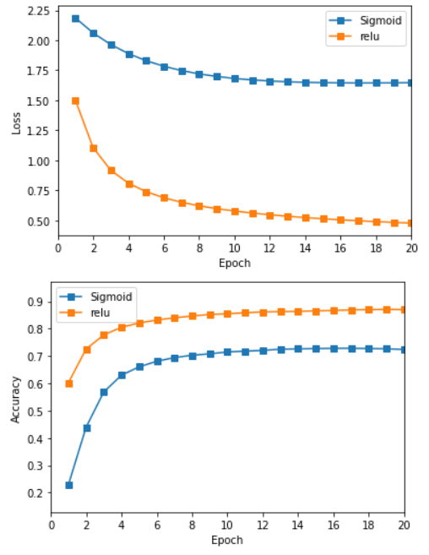

分析：

1. 本任务中Relu的效果更好
2. 超参数对结果的影响很大，细细调试可以取得更好的效果
3. 在我设置的这一套超参数情况下，似乎Euclidean Loss的效果更好一些